2019年招收攻读硕士学位研究生入学考试试题
********************************************************************************************
招生专业与代码：080902电路与系统、080903微电子学与固体电子学、081001通信与信息系统、081002信号与信息处理、085208电子与通信工程（专业学位）、物理电子学
研究方向：各方向

考试科目名称及代码：823电子技术基础
考生注意：所有答案必须写在答题纸（卷）上，写在本试题上一律不给分。
一、简答题（共4小题，每小题5分，共20分）
- 由NPN型管组成的两级共射放大电路，当输入正弦信号$u_{i}$时，输出信号$u_{o}$出现底部失真，请分析其可能原因。
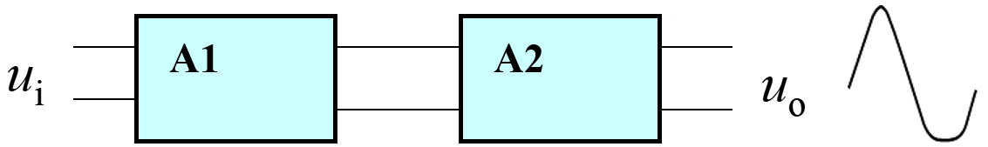
- 简述典型集成运放的组成部分、各部分功能以及一般采用何种电路实现。
- 在图1电路中，已知石英晶体的标称频率为1MHz，C₁＝270pF，L＝50μH，试判断电路有无可能产生正弦波振荡？为什么？如可能振荡，它属于串联型还是并联型晶体振荡电路？振荡频率$f_{0}$是多少？
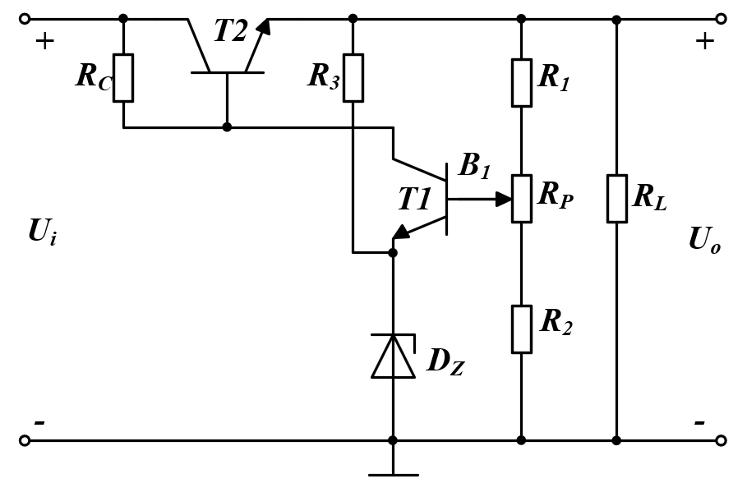
图1 图2
- 图2所示串联型三极管稳压电路各组成部分由哪些元器件组成？简述其工作原理并写出输出电压的调节范围。
二、分析计算题（共6小题，每小题10分，共60分）
- 已知图3电路中的晶体管$β=100$，$r_{\text{b}{\text{b}}^{'}}=100Ω$，U_{BEQ}＝0.7V，稳压管的U_{Z}＝5V，动态电阻r_{z}＝20$Ω$；各电容的容量足够大，对交流信号可视为短路。
（1）估算电路的静态参数；
（2）画出简化h参数交流等效电路；
（3）计算电路的电压放大倍数、输入电阻、输出电阻。
图3 图4
- 图4电路中晶体管的 $β$＝120，$U_{\text{BEQ}}$＝0.6V，$r_{\text{be}}$＝1.6k$Ω$，各电容对交流信号均可视为短路。
（1）估算静态工作点$I_{\text{BQ}}$、$I_{\text{CQ}}$、$U_{\text{CEQ}}$。
（2）画出中频区微变等效电路图。求输入电阻$R_{i}$和输出电阻$R_{o}$；
（3）若C₂开路，$R_{i}$、$R_{o}$有何变化（增大、减小、基本不变）？
- 电路如图5所示。（1）推导u_{o}与u_{I1}、u_{I2}之间的运算关系式；（2）若运放输出电压的最大幅值为±14V，u_{I1max}=10mV，u_{I2max}=28mV，最小值均为0V，则为了保证集成运放工作在线性区，R₂的最大值为多少？
图5 图6
- 图6所示的带阻滤波电路中，A为理想运放，其中：R=10kΩ，R₁=20kΩ，C=6800pF，（1）试求传递函数$A_{u}\left(jω\right)={U_{o}\left(jω\right)}/{U_{i}\left(jω\right)}$的表达式；（2）计算中心频率$f_{0}$和通带增益$A_{up}$。
图7 图8

- 在图7所示电路中，已知$R_{1}=5\text{kΩ},R_{2}=10\text{kΩ},R_{3}=1\text{kΩ}, R_{6}=50\text{kΩ},±U_{Z}=±6V,C=0.1\text{μF}$；输入电压$u_{I}$为$0\sim -6V$的直流信号。试问：
（1）$u_{O1}$的幅值为多少？
（2）当$u_{I}=-6V$时振荡频率约为多少？
（3）若要$u_{I}=-6V$时振荡频率约为$600\text{Hz}$，则$R_{6}$应调整成约为多少？
- 在如图8所示串联型稳压电源中，已知三极管的U_{BE}均为0.7V，集成运放的最大输出电压为$±$14V。
（1）求出U_{O}的调节范围；
（2）若VT₁管的最大发射极电流I_{E1max}＝1A，则VT₁管的集电极最大功耗P_{Cmax}为多少？
三、设计题（共4小题，每小题10分，共40分）
- 试用集成运算放大器、晶体三极管和电阻器设计电路实现下列运算，并给出分析计算过程，已知$u_{I1}$、$u_{I2}$均大于零，$U_{T}$是温度电压当量
$$u_{O}=U_{T}\ln{\frac{u_{I1}u_{I2}}{R_{1}R_{2}I_{S1}I_{S1}}}$$
- 已知N沟道增强型MOS场效应管的开启电压U_{GS(th)}=2V，且u_{GS}=4V时，漏极电流i_{D}=2mA。利用此MOS管，选用+15V直流电源，设计一个共源放大电路，并给出分析计算过程。
- 设计一个单管放大电路，波特图需达到图9所示要求，并给出分析计算过程。（可指定$r_{bb'}$、$C_{π}^{'}$、$r_{b'e}$、$g_{m}$等器件参数）
图9
- 采用集成运放设计两个放大电路，引入合适的负反馈，分别达到下列目的：
（1）实现电流-电压转换电路（$\left|A_{f}\right|=1000Ω$）；
（2）实现输入电阻低、输出电流稳定的电流放大电路（$\left|A_{f}\right|=10$）。
四、综合题（共2小题，每小题15分，共30分）
- 在如图10所示电路中，已知输入电压$u_{i}$为正弦波，电容C₁、C₂对于交流信号可视为短路，运算放大电路为理想运放，三极管VT₂和VT₄的饱和管压降$\left|U_{\text{CES}}\right|=2V$。试求：（1）静态时，集成运放的同相输入端、反相输入端及电路的输出端电位各应为多少？（2）电路的最大输出功率$P_{\text{om}}$＝？此时，输出级的效率（3）若输入电压最大值（有效值）$U_{\text{imax}}=0.4V$；则为使输出功率达到最大，电阻R₂至少应取值多少？
图10
- 宽带型集成运放F733内部电路原理图如图11所示。试说明：
（1）该电路有几级放大电路？它们的组成和电路名称是什么？
（2）该电路闭环后通常不会产生自激振荡，这是为什么？
图11

